**二十四 、JQueryUI**

**(1)http://api.jqueryui.com/resizable/ 英文JQUI文档**

**(2)**[**http://www.runoob.com/jqueryui/jqueryui-tutorial.html可以在这里查询JQUI的各种小组件的API，中文的不需要翻译**](http://www.runoob.com/jqueryui/jqueryui-tutorial.html)

**一、JQUI组件**

组件和插件区别

->功能性：5

插件：功能比较单一

组件：功能丰富，是一整套东西。

->中心性

插件：辅助的形式

组件：以组件为中心的形式

->统一性

插件：写法上没有统一的标准

组件：统一性比较强，一般所有的控件都是按照同一套规则进行开发。

**二、引入JQUI文件**

**1.css文件**

jquery-ui.theme.css 主题

jquery-ui.structure.css 结构

jquery-ui.min.css //压缩成一行的文件

**2.js文件**

jquery-ui.js

jquery-ui.min.js //压缩成一行的文件

**三、JQUI动画**

$("input").click(function(){

$("#div1").animate({width: 400, height: 400}, 1000, "easeOutExpo", function(){

//alert("我是回调函数");

});

})

**animate中第一个参数为目标行为，第二个参数为持续的时间，第三个参数为easing函数（Easing 函数指定动画在不同点上的行进速度），第四个为回调函数。**

**【注】**jQuery 核心带有两个 easings：一个是 linear，整个动画以一个不变的速度行进；另一个是 swing（jQuery 核心默认的 easing）慢快慢。

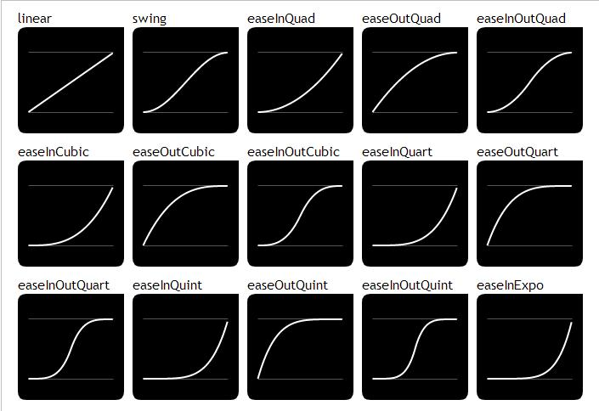

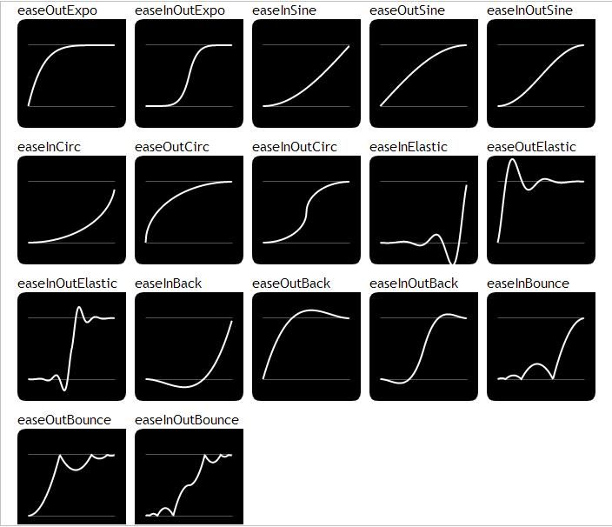

**======================================**

**addClass();**

**removeClass();**

**加强版**

**【css部分】**

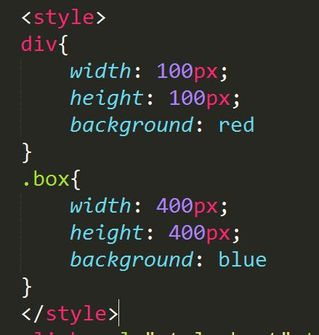

**【body部分】**

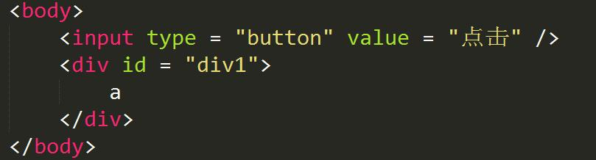

**【JS部分】**

**$("#div1").hover(function(){**

**$(this).addClass('box', 1000, "easeInOutBounce");**

**}, function(){**

**$(this).removeClass('box', 1000, "easeInOutBounce");**

**})**

**当移入事件发生时，可实现div块以easeInOutBounce方式由红变蓝，并且颜色带有过渡效果。**

**四、JQUI特效**

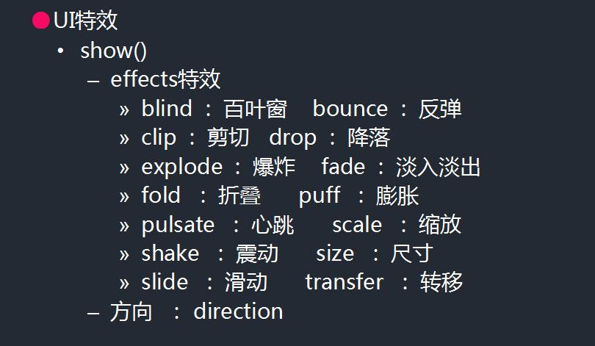

$("input").hover(function(){

$("#div1").hide("pulsate", 1000);

}, function(){

$("#div1").show("explode", 1000, function(){

alert("1");

});

})

**effect(特效类型, 特效时间, 函数); 只想执行特效**

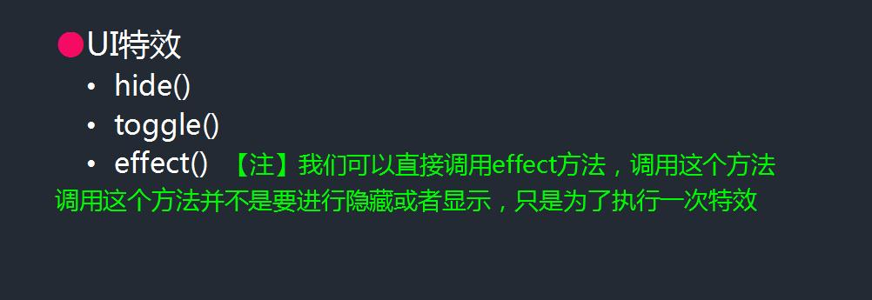

**$("input").click(function(){**

**$("#div1").effect("shake");**

**})**

**【toggle()】**

**$("input").click(function(){**

**$("#div1").toggle("blind", {direction: "right"}, 1000);**

**/\***

**up down left right**

**\*/**

**})**

**五、JQUI交互**

**(1)http://api.jqueryui.com/resizable/ 英文JQUI文档**

**(2)**[**http://www.runoob.com/jqueryui/jqueryui-tutorial.html可以在这里查询JQUI的各种小组件的API，中文的不需要翻译**](http://www.runoob.com/jqueryui/jqueryui-tutorial.html)

**【例】拖动draggable**

**1.初始化**

设置拖动方向为水平X，鼠标位置在left：0；只在p标签上操作拖动才有效

$("#div1").draggable({axis: "x", cursorAt:{ left: 0}, handle: "p"});

**2.取值**

alert($("#div1").draggable("option", "axis"));

**3.设值**

$("#btn").click(function(){

$("#div1").draggable("option", "axis", "y")

})

**【注】都有三个参数**

**（1）Options：配置参数**

**（2）Methods：方法**

**（3）Events：事件 捕获某些时刻**

**【如draggable】：**

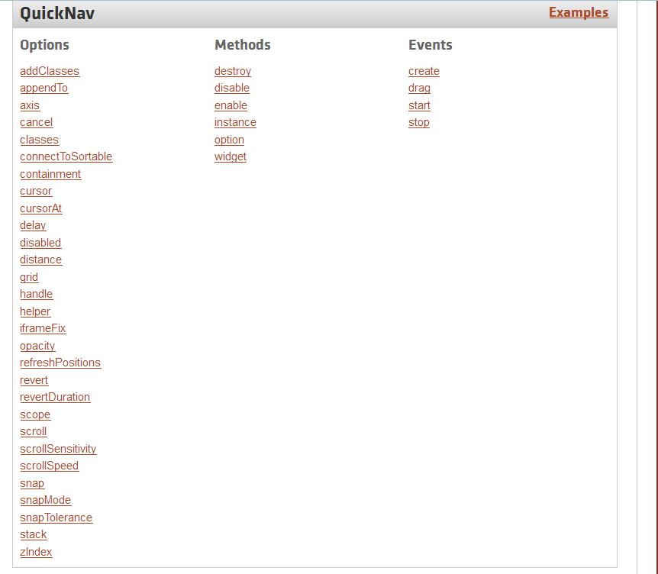

**1.Method**

$("#div1").draggable();

$("input:eq(0)").click(function(){

$("#div1").draggable("disable"); //禁止 可恢复的

})

$("input:eq(1)").click(function(){

$("#div1").draggable("enable"); //允许

})

$("input:eq(2)").click(function(){

$("#div1").draggable("destroy"); //销毁 不可恢复的

})

**2.events**

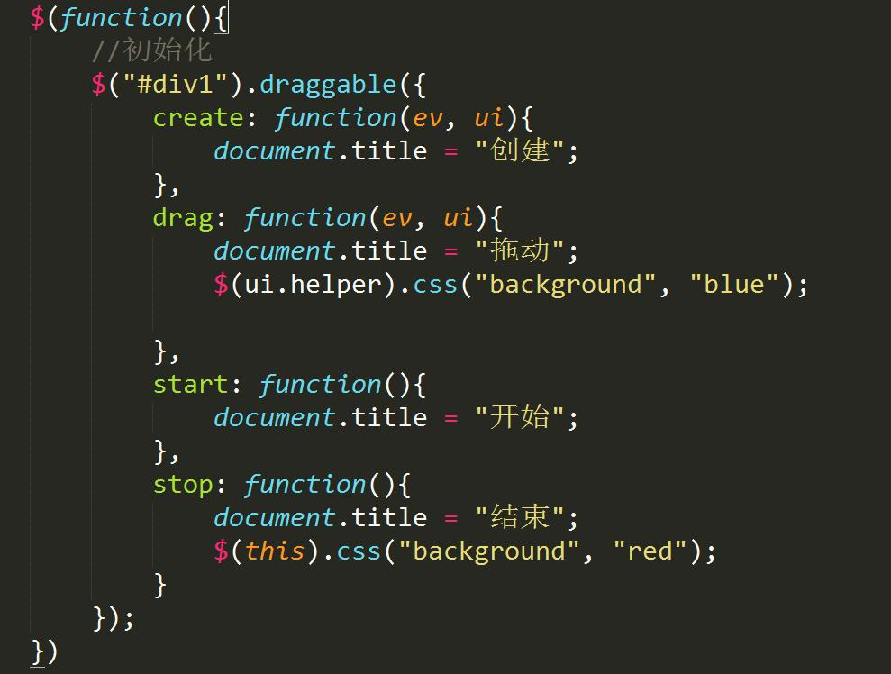

(1)create：创建时的事件

(2)drag：拖动时的事件

(3)start：开始时的事件

(4)stop：结束时的事件

**六、JQUI控件**

**用编辑器打开index.html文件，将需要用的控件代码整体复制到body中，改变其中的内容即可。**

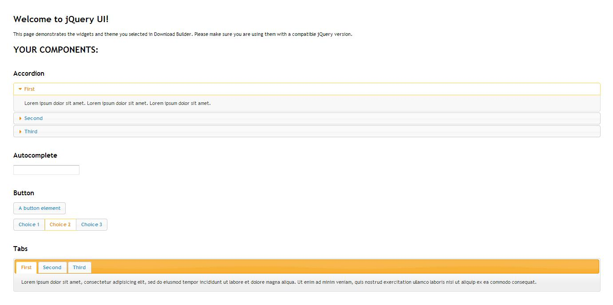

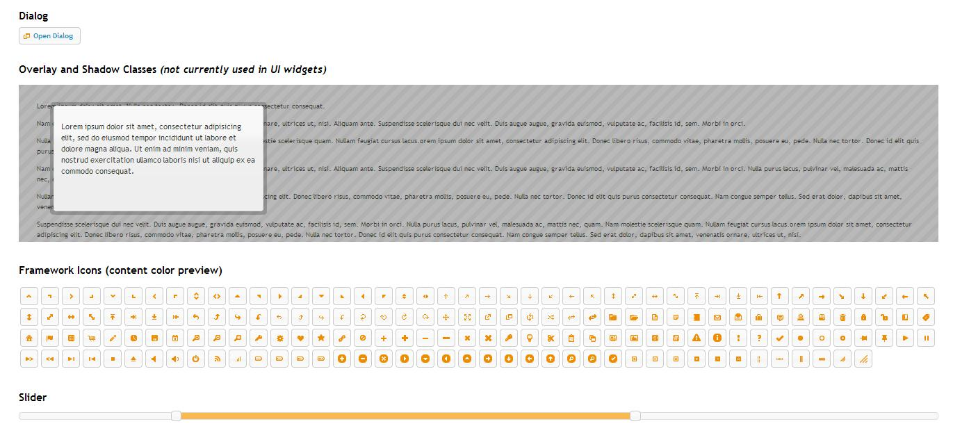

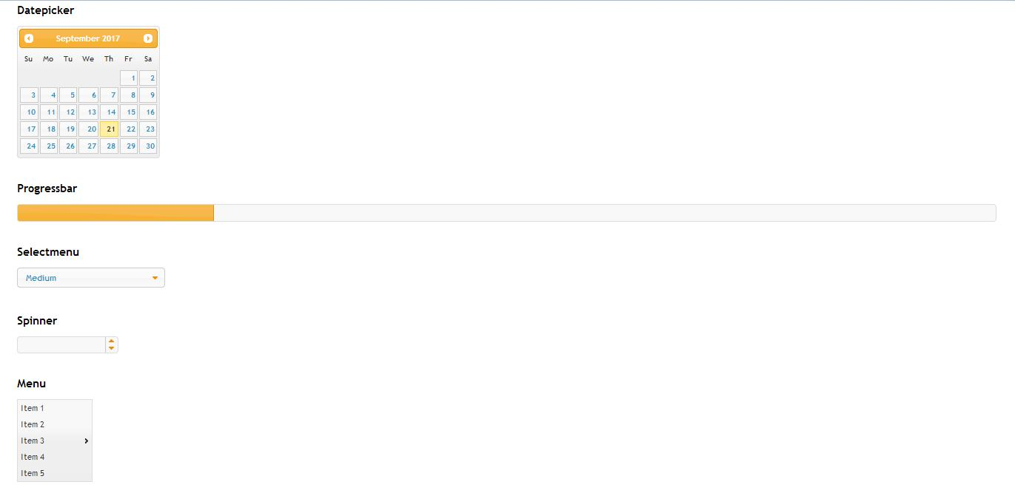

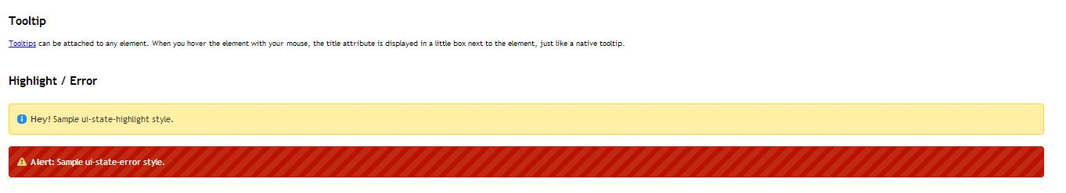

**1.手风琴Accordion**

（1）引入文件

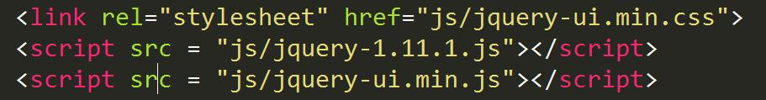

（2）JS部分

animate:1200;(持续时间1200ms)

header:"h2"(将默认的h3标签换成h2标签)

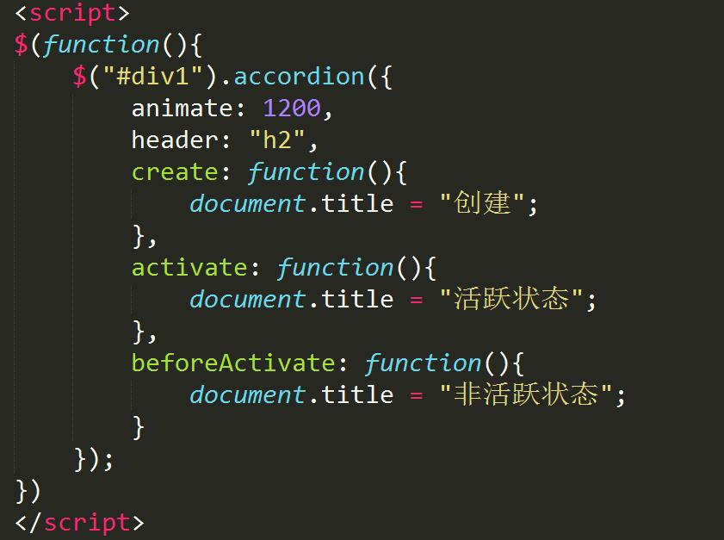

（3）body部分

【原index.html中的代码】

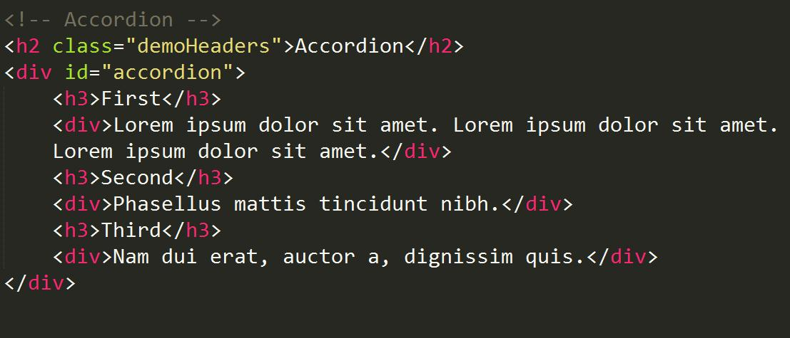

**===========================================================**

**引入之后自定义代码**

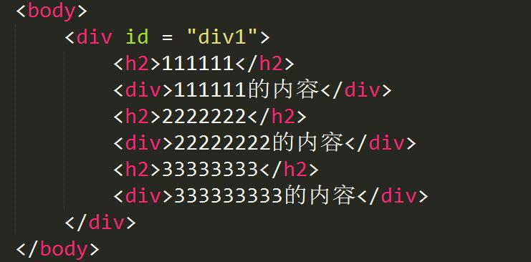

**【注】refresh**

可以用来快速的去刷新页面，如果不加，heightStyle:"auto"会显示滚动条

加入refresh后可实现高度自适应。

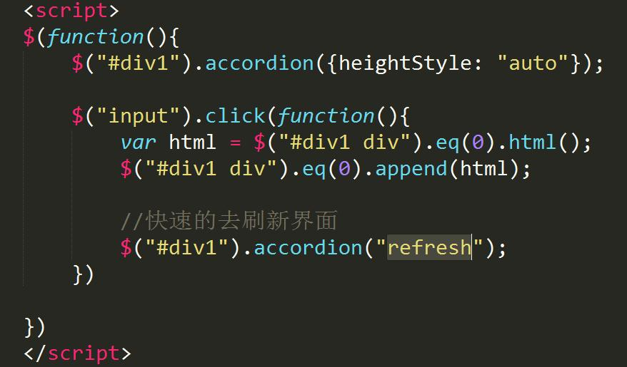

**2.position（定位）**

有三个参数：

my: 我这个控件中心的位置

at: 相对于谁的位置

of: 相对于谁

【位置】left right center bottom top

【style部分】

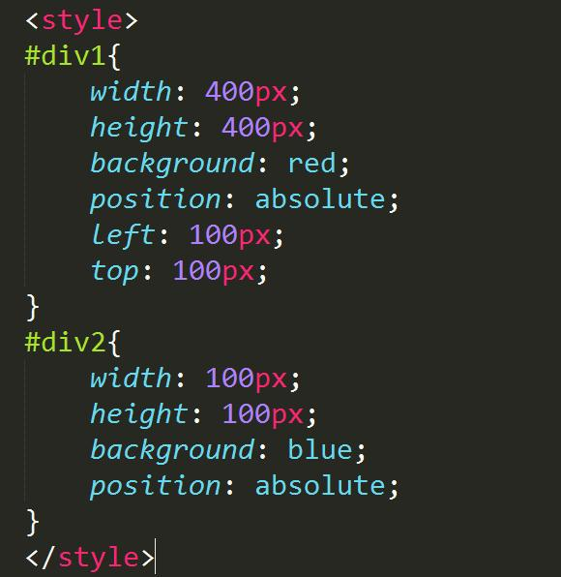

【JS部分】

$("#div2").position({

my: "left bottom",

at: "right top",

of: "#div1"

})

【body部分】

<body>

<div id = "div1"></div>

<div id = "div2"></div>

</body>

【结果】

